올해 한미참의료인상, 임선영 원장-한가족의료봉사회 수상
<임선영산부인과의원> <삼성서울병원>

한미약품-서울시의사회, 1일 ‘제24회 한미참의료인상’ 시상식 개최
임선영 원장, 사회적 소수자 위한 진료봉사와 여성건강 교육 전개
한가족의료봉사회, 30년간 국내외 취약 계층 대상으로 무료 진료 활동

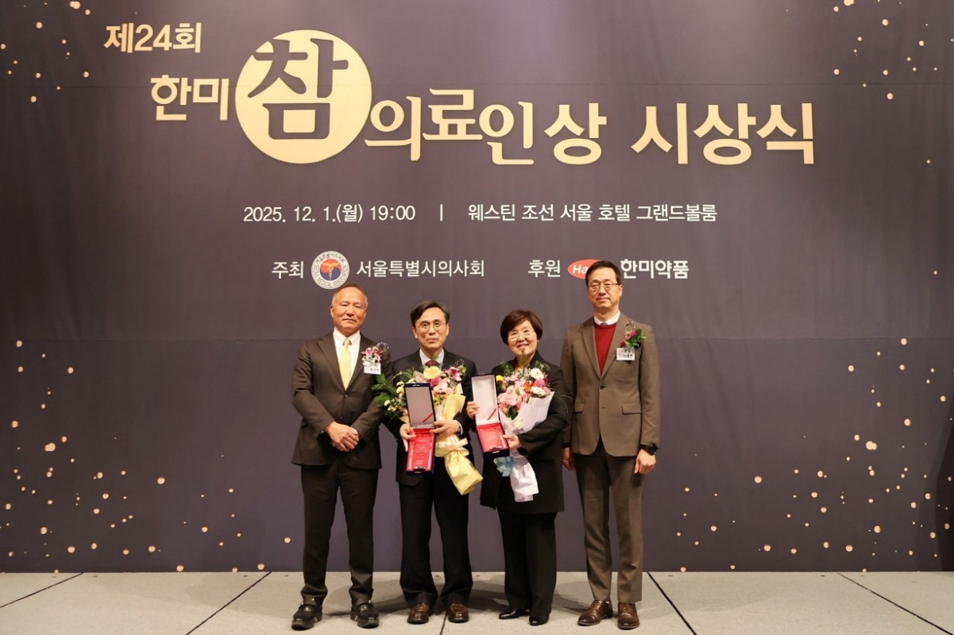
<사진> 1일 열린 제24회 한미참의료인상 시상식에서 수상자들이 기념촬영을 하고 있다.
왼쪽부터 황규석 회장, 삼성서울병원 최연현 교수, 임선영 원장, 박재현 대표

(2025년 12월 3일) 올해로 24번째를 맞은 ‘한미참의료인상’에 임선영산부인과의원 임선영 원장과 삼성서울병원 한가족의료봉사회(회장 황지혜)가 수상자로 선정됐다.

한미참의료인상은 2002년 서울특별시의사회와 한미약품이 공동으로 제정한 봉사상으로, 보이지 않는 곳에서 묵묵히 의료봉사 활동을 펼치는 의료인들의 봉사정신을 조명하고 선생님들의 공로에 감사와 격려를 보내는 의료계 대표 시상식으로 자리매김했다.

시상식은 지난 1일 서울 소공동 웨스틴조선 호텔 그랜드볼룸에서 한미약품 박재현 대표이사와 황규석 서울시의사회장을 비롯해 수상자와 가족, 주최측 인사들이 참여한 가운데 열렸다. 수상자와 수상단체에는 각각 상금 2500만원과 상패가 수여됐다.

올해 수상자인 임선영 원장은 1986년 산부인과 전문의 자격 취득 이후 여성노숙인 시설인 영보자애원에서 정기 진료 봉사를 이어왔으며, 개원 후에는 성범죄 피해자 등 사회적 소수자를 위한 진료봉사를 지속해왔다.

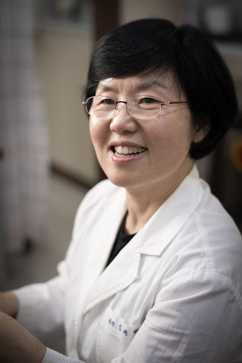
또한 서울시립 여성노숙인·정신장애인 시설, 청소년성문화센터, 지역 검찰청 의료자문위원으로 활동하며 사회적 약자를 지원하고, 다양한 연령대 여성을 대상으로 성교육과 여성건강 교육을 진행해 참된 의료인의 롤모델을 제시했다는 평가다.

수상 단체인 삼성서울병원 한가족의료봉사회는 병원 개원과 동시에 발족해 현재까지 30년간 국내외 의료취약계층을 대상으로 무료 진료사업을 지속하고 있다.

국내에서는 21개 시설에서 약 3만5천여 명에게 해외 13개국에서는 4만여 명에게 무료 진료와 건강검진, 보건교육을 제공하며 국제 보건 역량 강화와 삶의 질 향상에 기여하고 있다.
<사진> 임선영 원장

또한 해외 의료봉사 중 발견된 중증환자를 국내로 초청해 고난이도 수술을 시행하고, 사회단체 기부금을 활용해 치료비를 지원하며 현재까지 총 10명의 환자에게 건강한 삶을 되찾아 줬다.

한가족의료봉사회는 지금까지 3천여명 이상의 의료진이 개인휴가와 자비를 사용해 자발적 의료봉사를 진행하며 의료인의 소명감과 나눔 철학을 보여주는 단체로 평가받는다.

한미약품 박재현 대표이사는 “보이지 않는 곳에서 묵묵히 환자 곁을 지켜주신 의료인 여러분의 헌신은 우리 사회를 더 건강하고 안전하게 지탱한 큰 힘이 됐다”며 “앞으로도 의료 현장의 목소리에 귀 기울이며 의료인들에 대한 지원을 지속해 나가겠다”고 수상자들에게 감사를 표했다.

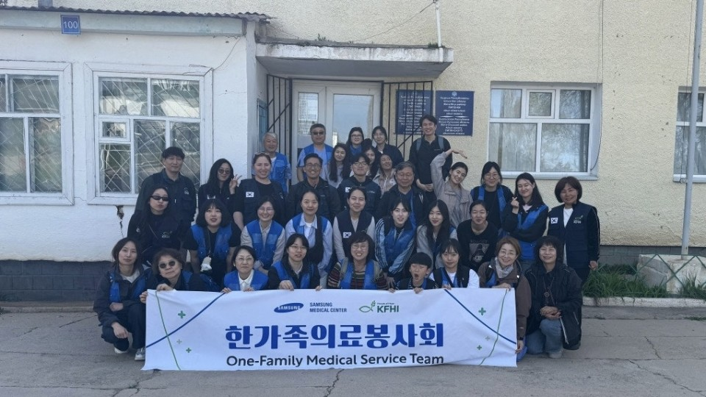
<사진> 삼성서울병원 한가족의료봉사회
<끝>

■ 자료 문의 : 장진혁 차장 (02 410 0429) / 안종연 주임 (02 410 9831)

